Муниципальное бюджетное дошкольное образовательное учреждение детский сад № 5

ПРОЕКТ
(краткосрочный)
«Книжкина больница»
(подготовительная группа)

Провела воспитатель: Кулемина И.Н.

г. Лукоянов, 2018 г.

Заболела эта книжка — изорвал её мальчишка,
Я больную пожалею: я возьму её и склею!

- АНАЛИТИЧЕСКОЕ ОБОСНОВАНИЕ.
Проект ориентирован на бережное отношение к книгам, а значит и к природе. Главным в проекте является то, что дети смогут повысить уровень своей книжной культуры, будут сопереживать. Возможно, что дети книгу станут воспринимать, как живое существо, которое одаривает их умными мыслями, развлекает, ничего не требуя взамен. Вместе с тем и эти безмолвные существа нуждаются в уходе и заботе. Участвуя в проекте «Книжкина больница» дети смогут проявить доброту, отзывчивость и талант. Ребята в ходе работы прочувствуют важность своей работы, самостоятельно придут к выводу: книги надо беречь!
«Книжкина больница» для ребят – это и игра, и труд, и новые знания. А немного занятие – ремонт книг – превращается в интереснейшее дело!!!
Проект позволит детям познакомиться с устройством книги, выбирать способы их ремонта. А, главное, относиться к книгам как к живым существам.

2. ЦЕЛЬ: формирование уважительного отношения к книгам как к источнику познания и формирования личности.
3. ЗАДАЧИ:
- Формирование у детей бережного отношения к предметам, в том числе к книге.
- Обучение практическим навыкам по ремонту книг.
- Создание для каждого ребенка ситуации успеха.
- Повышение уровня культуры.
- Обучить навыкам работы с книгой.
- Обучить навыкам работы с книгой.

ОЖИДАЕМЫЕ РЕЗУЛЬТАТЫ: после завершения проекта дети смогут оперировать своими практическими и теоретическими знаниями в работе с книгами.

4. ЗАМЫСЕЛ ПРОЕКТА: Большое эмоциональное воздействие на детей оказывают книжные выставки, организуемые в группе. На них представляются ветхие, испорченные книги. Воспитатель рассказывает сказочные истории о «больных» книгах. Дети эмоционально воспринимают истории, сострадают «больным» книгам, стараются как можно скорее их ремонтировать.
История.
Когда наступает ночь и выходные дни (когда библиотека закрыта), «больные» книжки начинают плакать и жаловаться друг другу на свою судьбу: они уже не могут самостоятельно стоять на полке, путешествовать в портфелях читателей; разорванные, помятые страницы у них болят. Книги плачут и ждут помощи от вас, ребята.

5. РАБОТЫ, ВЫПОЛНЯЕМЫЕ В РАМКАХ ПРОЕКТА:
1. Занятие «Путешествие в библиотеку».
Цель: формировать представление детей о библиотеке; развивать речь, пространственно-временные представления, мышление, внимание, память; прививать любовь к книгам, бережное отношение к ним, уважение к труду библиотекарей. Планируемые результаты: имеет представление об истории библиотеки, правилах пользования библиотекой; бережно относится к книгам.
- Намечаем цель: отремонтировать («вылечить») как можно больше книг из библиотеки.
- Отбираем «пациентов» для лечения, для этого создаем «медкомиссию».
- Распределяем роли (обязанности) участников в каждой творческой группе: «хирурги», «врачи-реаниматологи», «врачи-косметологи», «медсестры», «санитары».
- Открываем «Книжкину больницу», выполняем ремонт книг, возвращаем их в библиотеку.
- Награждаем участников проекта буклетами «Книга – наш друг».

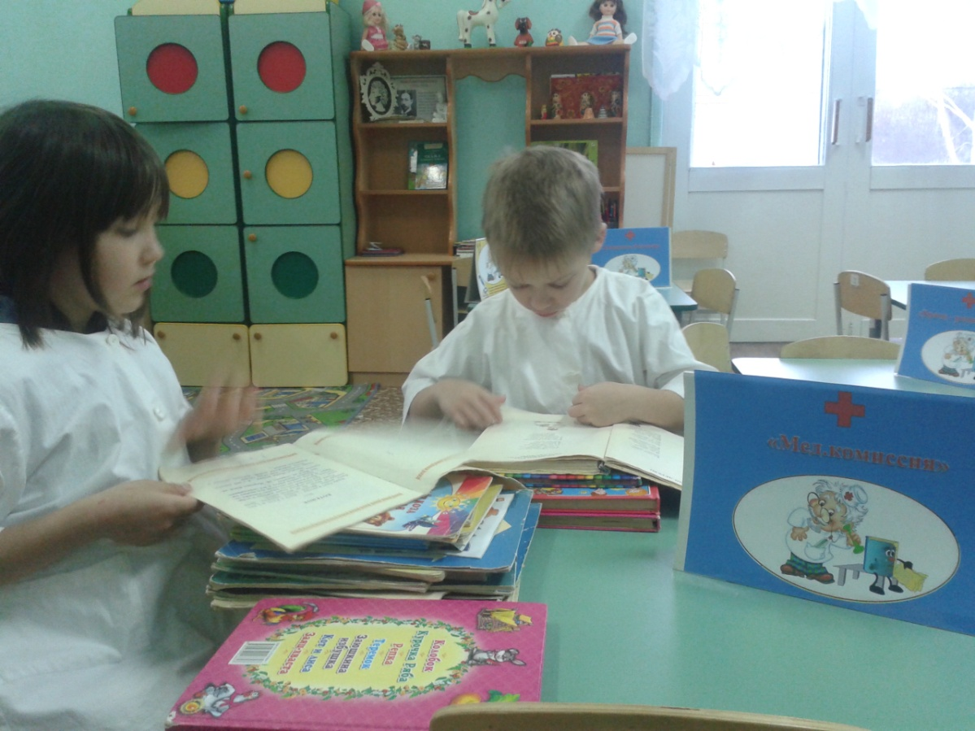
Отбираем «пациентов» для лечения.

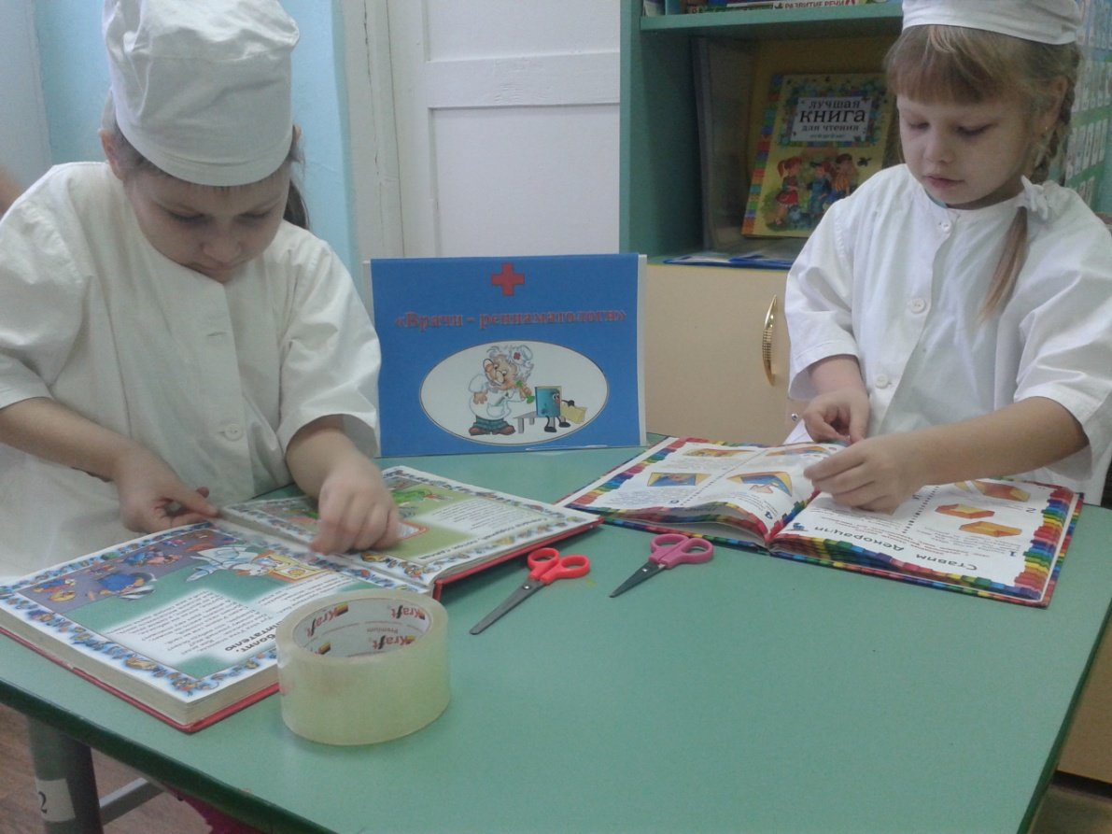
Выполняем ремонт книг.

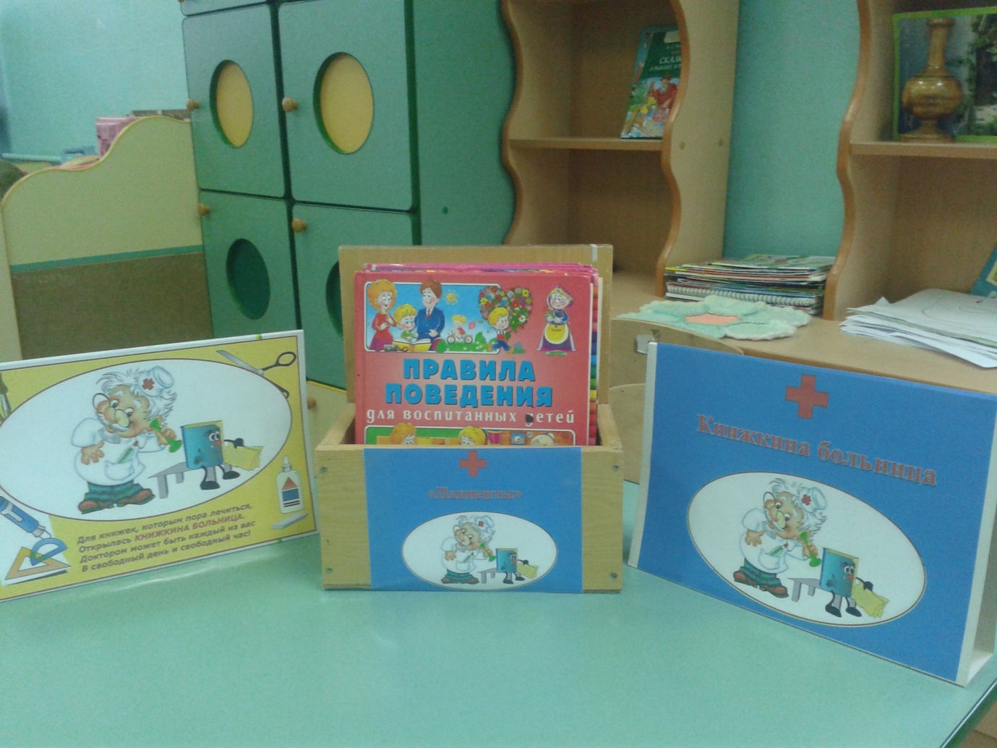
Открываем «Книжкину больницу».

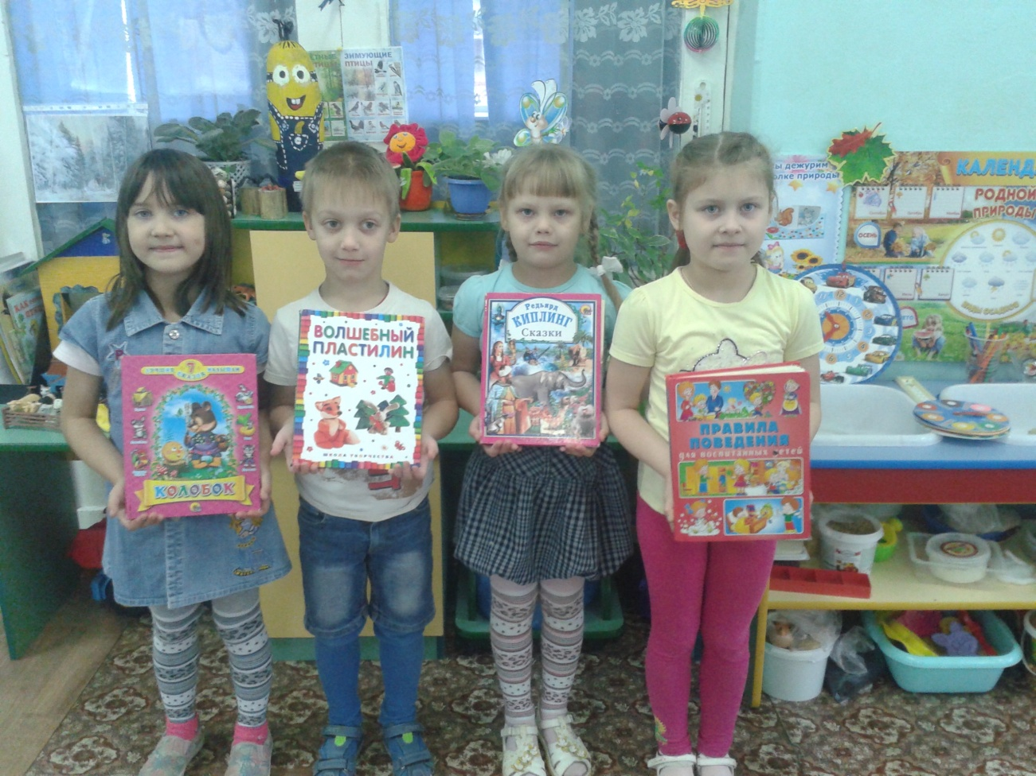
Возвращаем отремонтированные книги в библиотеку.

